**ДЕНЬ УЧИТЕЛЯ**

Ежегодно 5 октября наша страна отмечает прекрасный праздник – День Учителя России. Именно в этот день нашим дорогим педагогам говорят слова благодарности, дарят цветы и подарки, устраивают концерты и утренники.

И Клепиковская школа не стала исключением…

День учителя - общий праздник, праздник всех поколений, благодарных за полученные знания и умения, за воспитание. Воспоминания о школе, об образе уважаемого учителя сопровождают каждого из нас на протяжении всей жизни, побуждают только к добрым поступкам, служат опорой в трудную минуту.

С самого утра вокруг царит атмосфера праздника. Её не может испортить даже назойливый будильник, пищащий под ухом. Сегодня профессиональный праздник – День учителя! Телефон  учителя не умолкает от поздравлений родственников и друзей.

На улице светит яркое октябрьское солнце. Всё «горит» желтым светом, излучает тепло и радость. Дорога до школы пролетает незаметно. И вот,  школа…

Вся школа состоит из улыбок! Улыбаются учителя, улыбаются ребята, улыбаются родители, пришедшие поздравить наставников своих детей, улыбается каждый уголок здания школы.

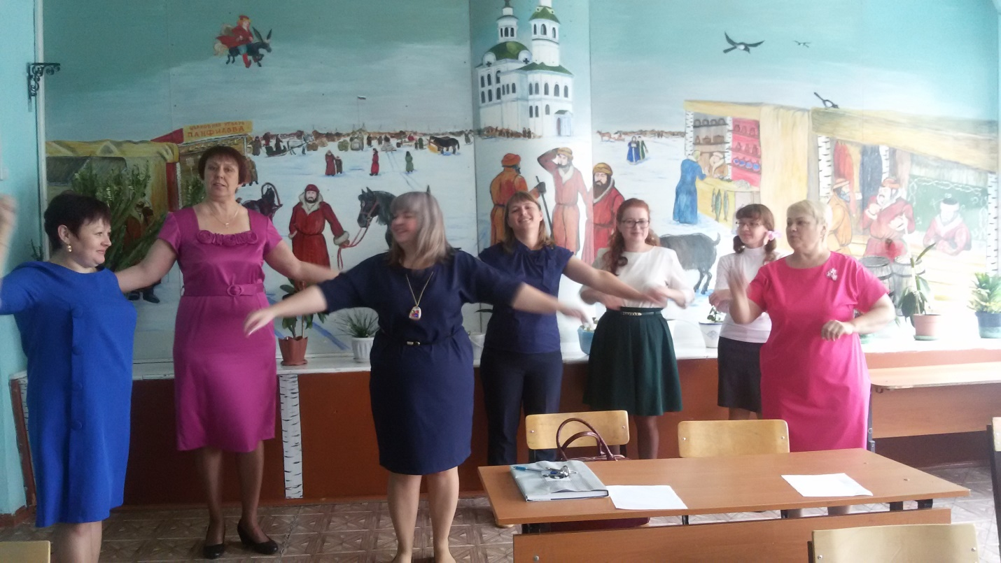

У каждого в глазах радость и волнение перед предстоящим днём. Ведь сегодня у нас в школе не простой день, а День Самоуправления. Нельзя не волноваться педагогам, ведь сегодня проверка их профессионализма, сегодня уроки будут вести их ученики, учителя-дублеры.

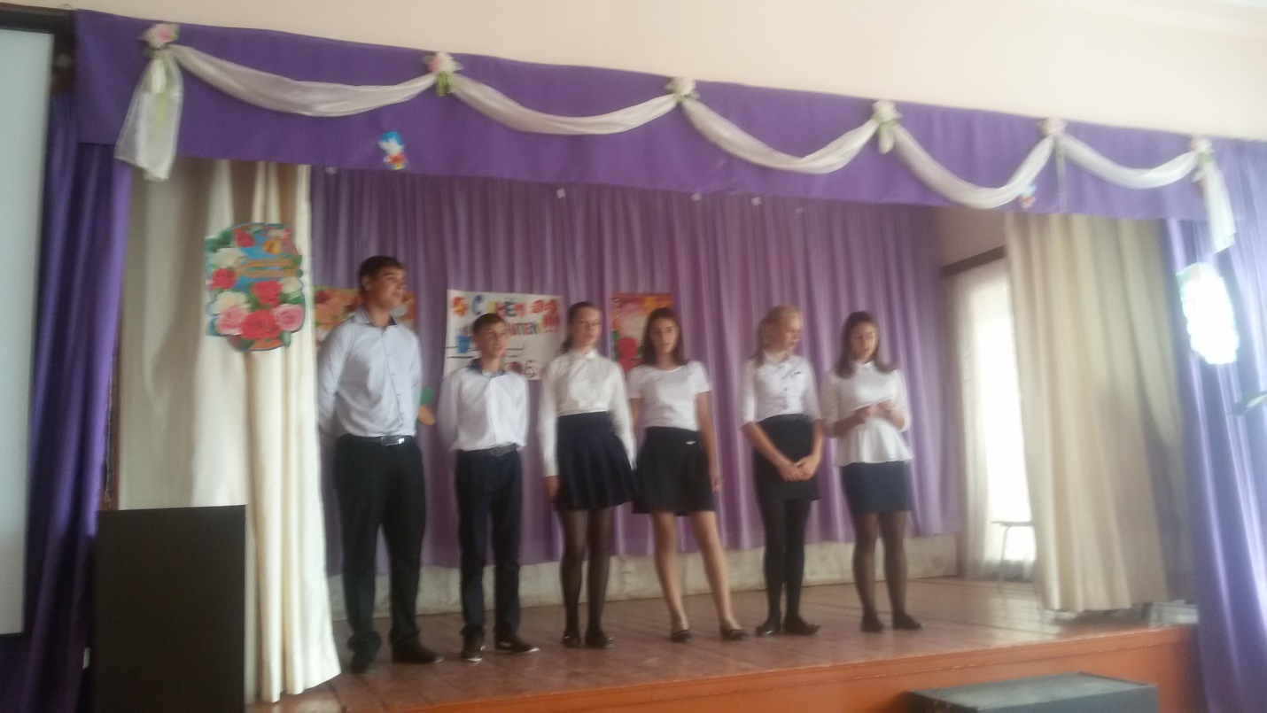

Ещё немного… и прозвенит звонок, и школа начнёт жить другой жизнью…

На школьной линейке ребятам представляют административный аппарат – «Директор школы» – Штирц Игорь

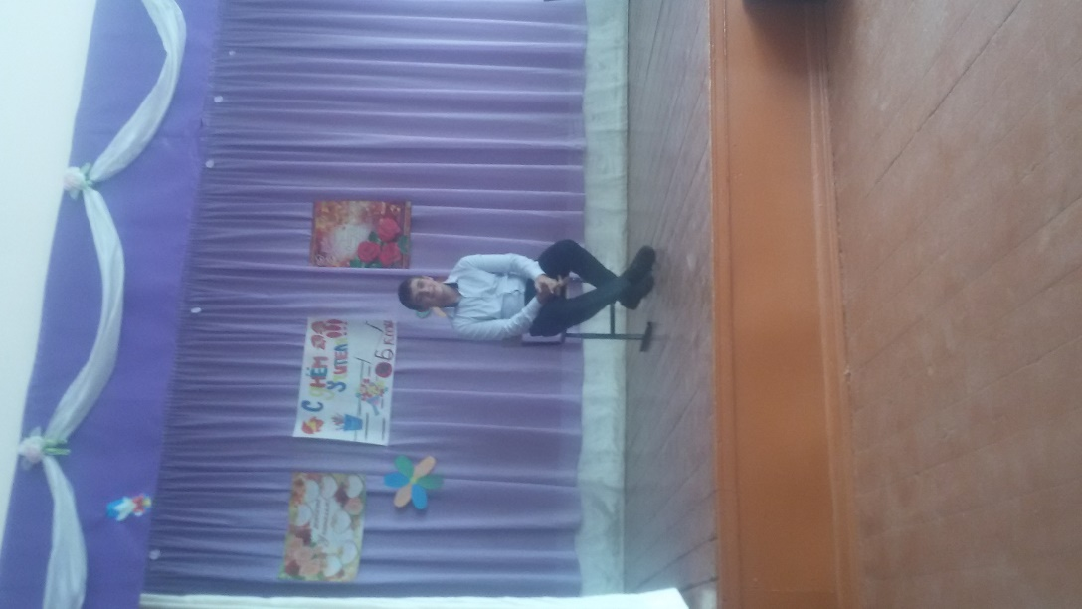

Последние приготовления… Звонок на урок!

Вот и начался в школе День Самоуправления.

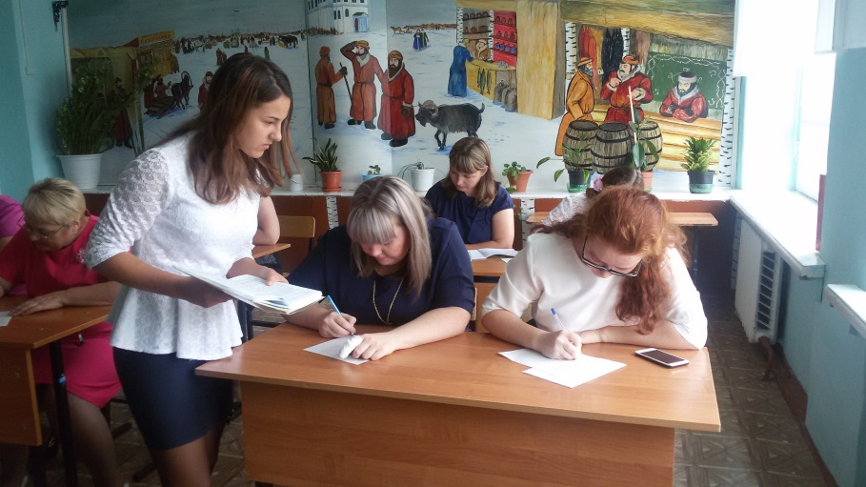

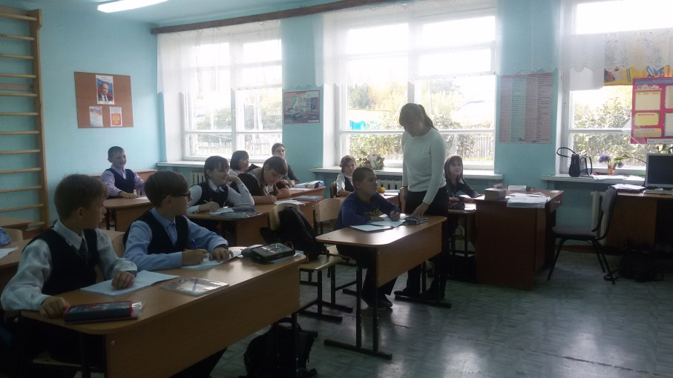

После уроков подводится итог работы учителей-дублеров. На обсуждение выносится множество вопросов, и высказываются все пожелания. Но все единогласно приходят к решению, что всё удалось!!! Ребята в восторге от прошедшего дня, но на лицах читается усталость, ведь труд учителя – это тяжелая и ответственная работа, не каждому она по плечу.

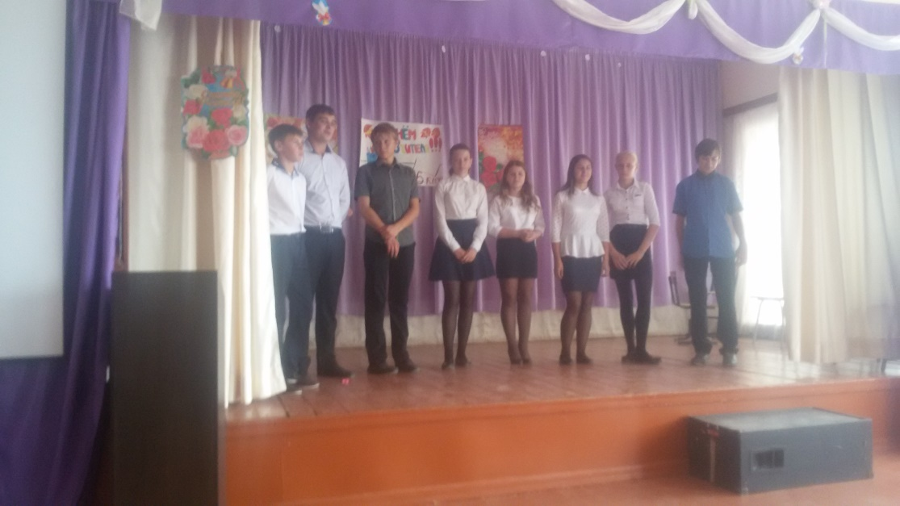

После уроков для виновников торжества организован праздничный концерт, где  для дорогих учителей была подготовлена «красная дорожка». Звучат прекрасные песни, посвященные учителям. На глазах учителей блестят слезы радости. Никто не сомневается уже в правильности своего выбора – учить детей, давать им знания, учить наукам и жизни в обществе. Ведь учителем не становятся – учителем рождаются! Это призвание, а не профессия.

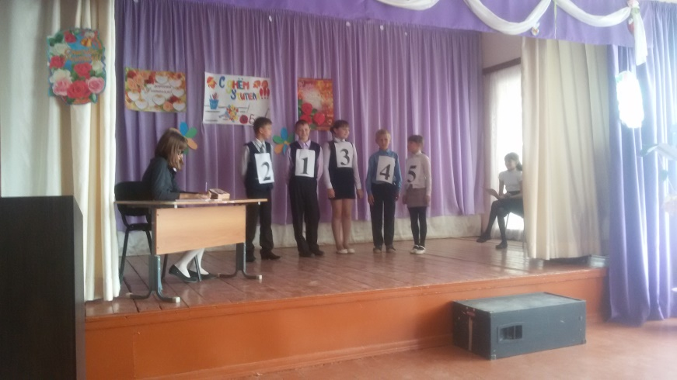

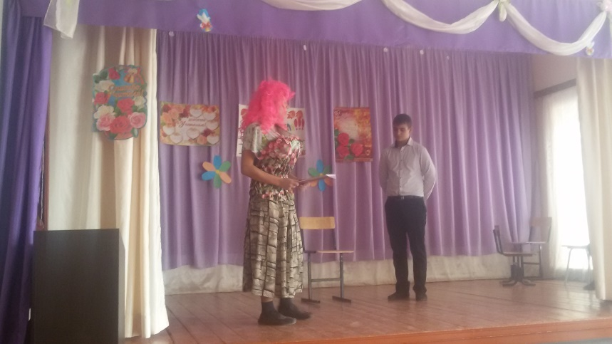

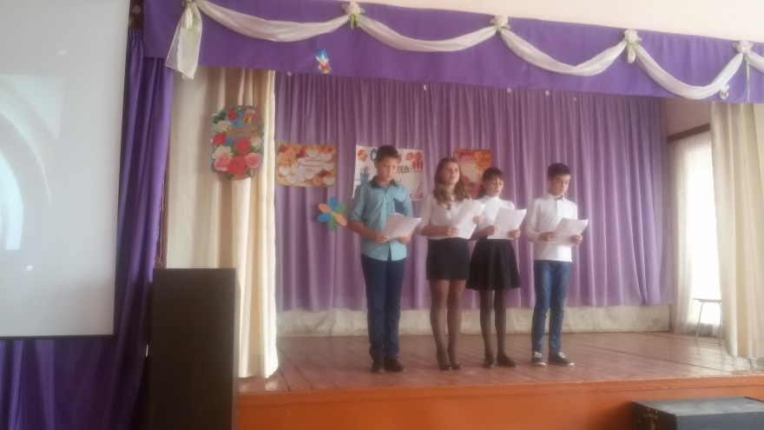

Статью подготовили Редозубова Кристина, Булашова Дарья.